**GET /pet/findByStatus?status=sold**

Получение питомцев по статусу (позитив)

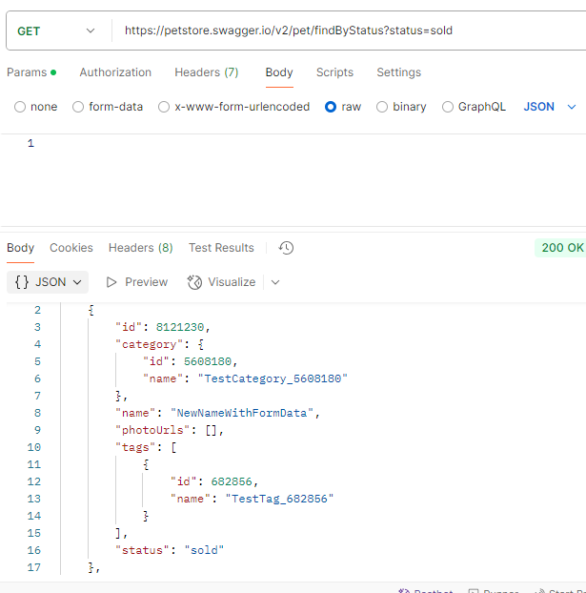

**GET /pet/findByStatus?status=pending**

Получение питомцев по статусу (позитив)

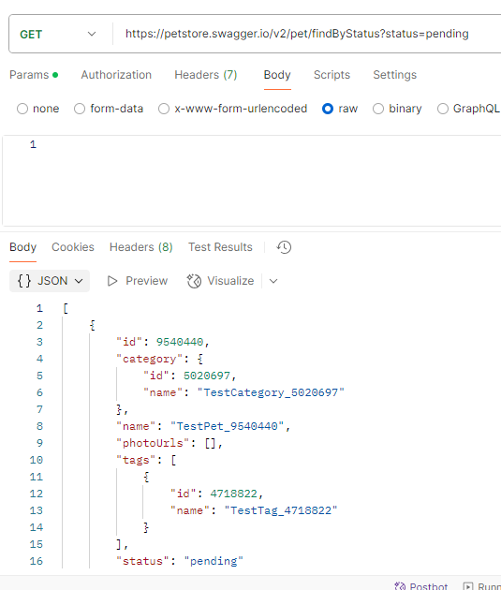

**GET /pet/findByStatus?status=available**

Получение питомцев по статусу (позитив)

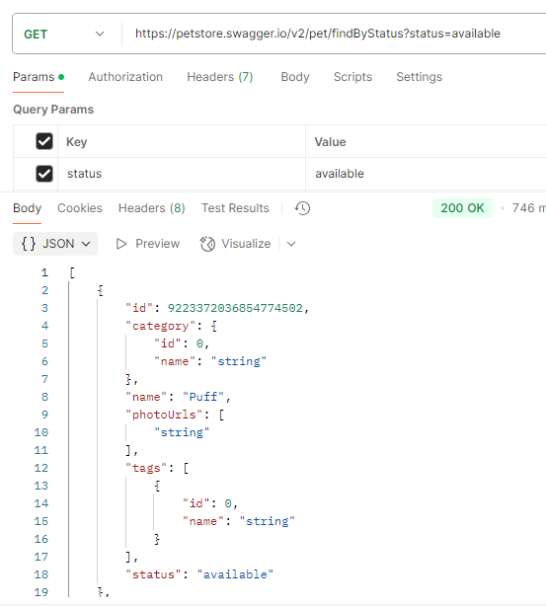

**GET /pet/findByStatus?status=negative**

Получение питомцев по статусу (негатив)

В ответе статус-код 200 (Рис. 1), хотя согласно документации должен быть статус-код 400 (Рис 2)

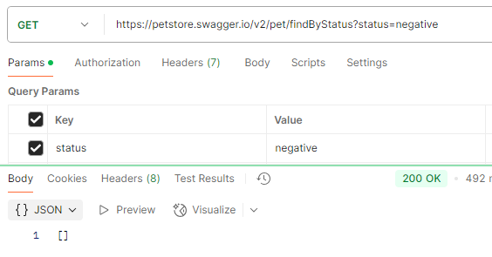

Рис. 1

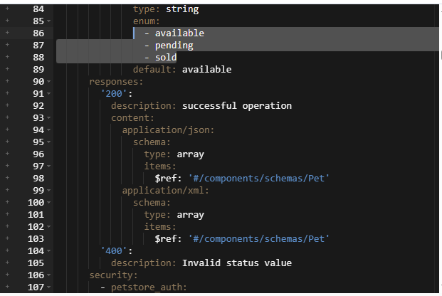

Рис. 2

**POST /pet**

Добавить нового питомца в магазин (позитив)

Body (json){

  "id": 999,

  "category": {

    "id": 0,

    "name": "string"

  },

  "name": "Danil",

  "photoUrls": [

    "string"

  ],

  "tags": [

    {

      "id": 0,

      "name": "string"

    }

  ],

  "status": "available"

}

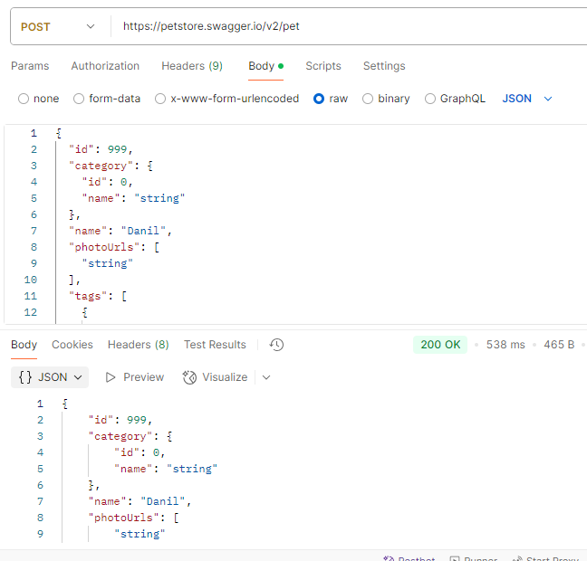

**POST /pet**

Добавить нового питомца без id (присвоится автоматически) в магазин (позитив).

Body (json) {

  "category": {

    "id": 0,

    "name": "string"

  },

  "name": "Danil",

  "photoUrls": [

    "string"

  ],

  "tags": [

    {

      "id": 0,

      "name": "string"

    }

  ],

  "status": "available"

}

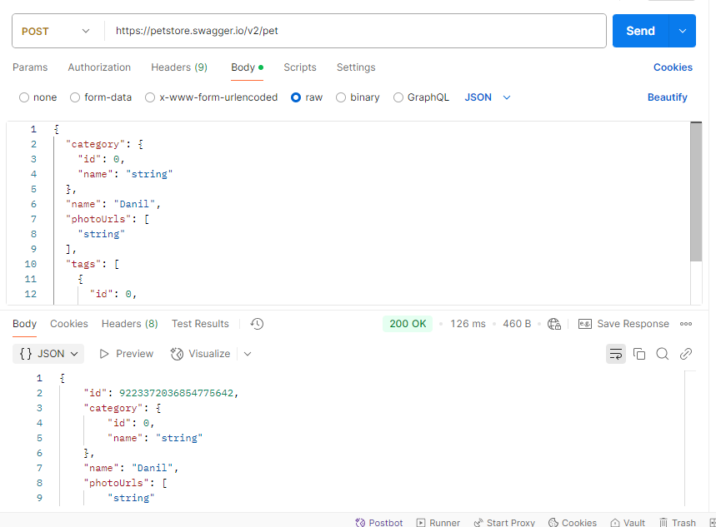

**POST /pet**

Неверный Content-Type (негатив)

В ответе статус-код 415 (Рис. 1), хотя согласно документации должен быть статус-код 405 (Рис 2)

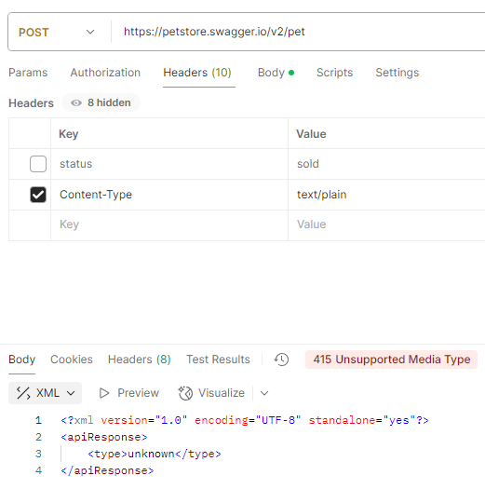

Рис. 1

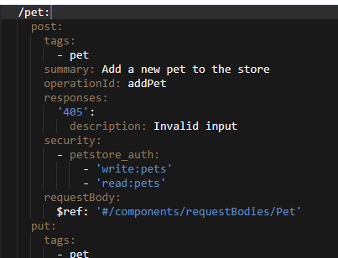

Рис. 2

**POST /pet**

Неверный формат поля id (негатив)

В ответе статус-код 400, как в документации

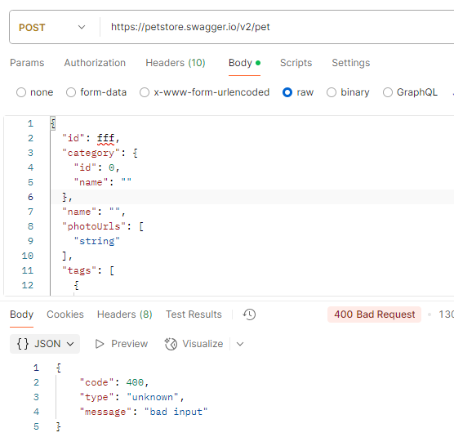

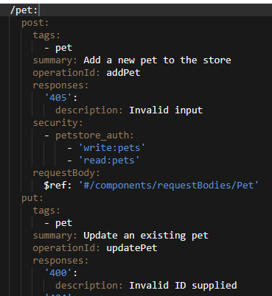

**PUT /pet**

Обновить существующего питомца (позитив)

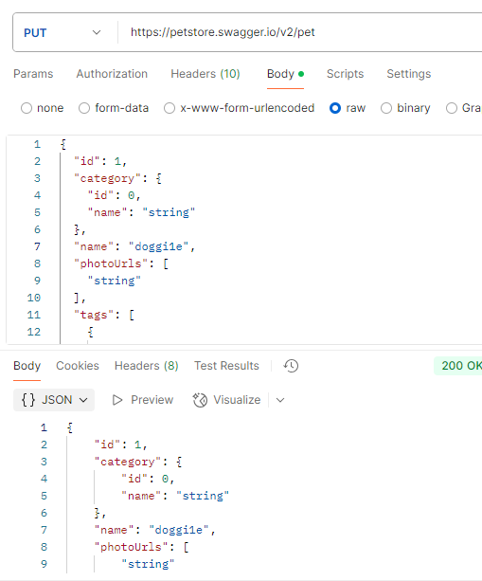

**PUT /pet**

Обновить существующего питомца (негатив).

В статус-коде 400, как в документации (неверный ID)

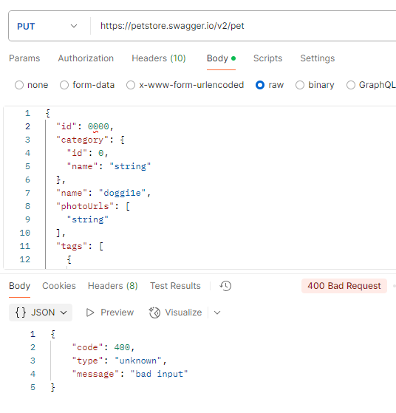

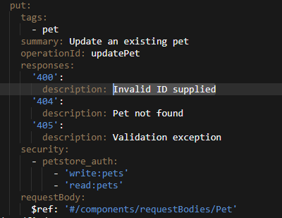

**PUT /pet**

Обновить существующего питомца (негатив), без тела запроса

В статус-коде 415 (данные отправляются с типом application/octet-stream, а сервер ожидает application/json) (Рис. 1). При изменении Content-Type на application/json получаем статус-код 405 (Рис. 2)

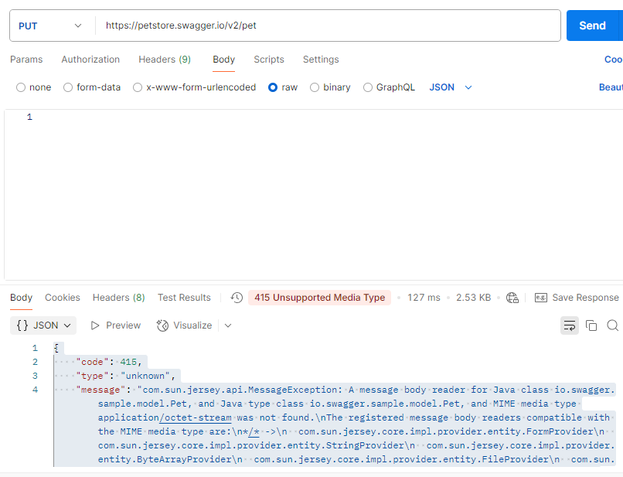

Рис. 1

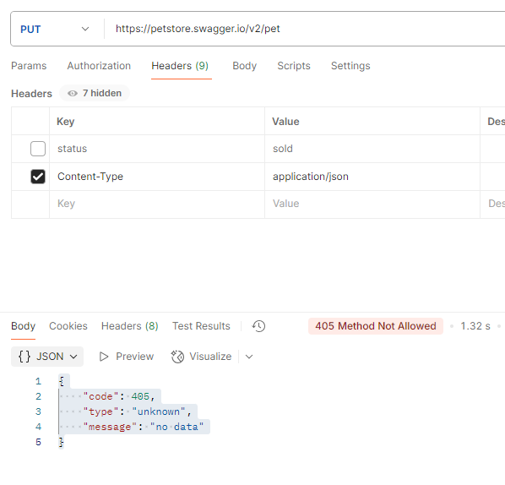

Рис. 2

DELETE /pet/{petId}

Удалить питомца (позитив)

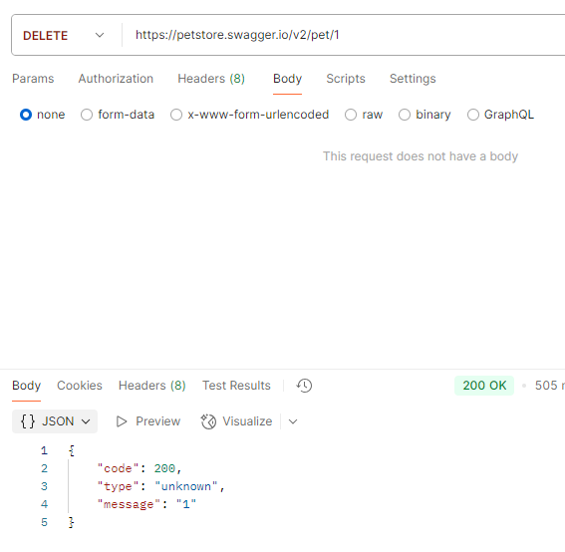

DELETE /pet/{petId}

Удалить питомца (негатив)

В ответе статус-код 404, как в документации

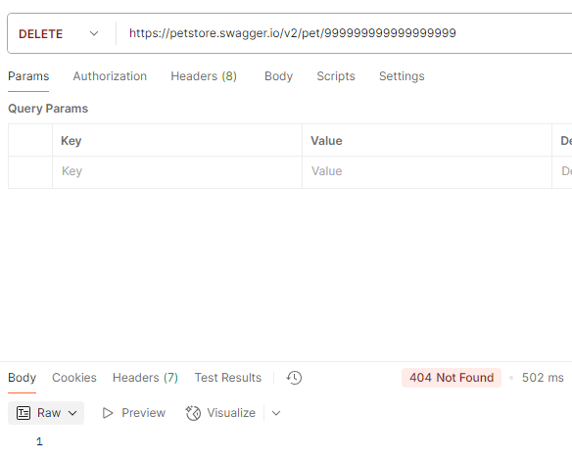

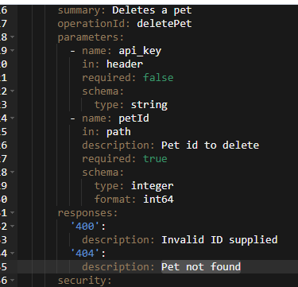

**GET /store/inventory**

Возвращает инвентарь питомцев по статусу (позитив)

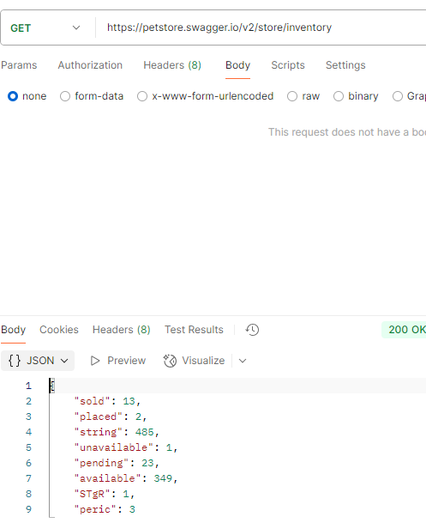

**POST /store/order**

Добавить нового питомца в магазин (позитив)

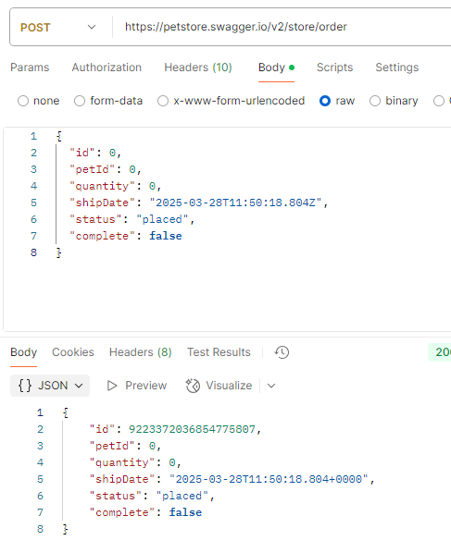

DELETE **/store/order/{orderId}**

Удалить заказ на покупку по ID (позитив)

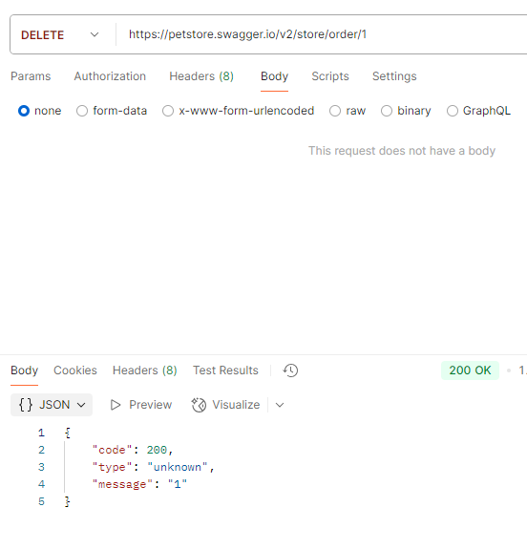

DELETE **/store/order/{orderId}**

Удалить заказ на покупку по ID (негатив)

Возвращает статус-код 404, как в документации

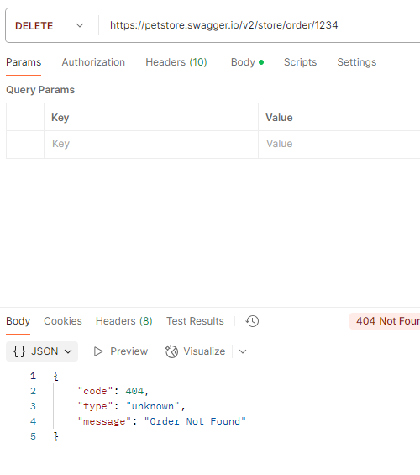

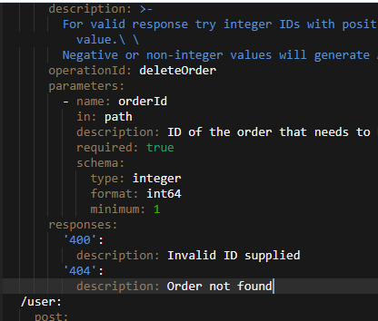

**GET /store/order/{orderId}**

Найти заказ на покупку по ID (позитив)

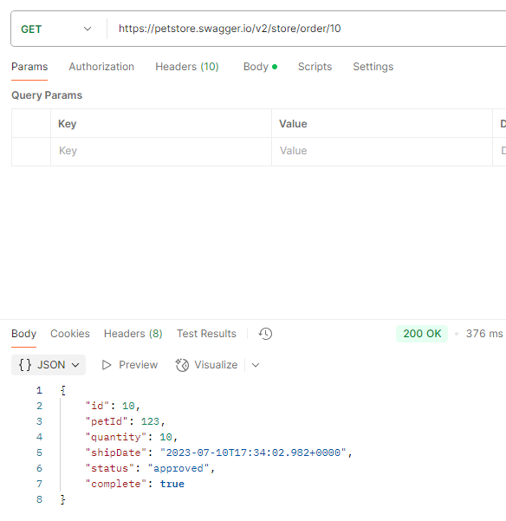

**GET /store/order/{orderId}**

Найти заказ на покупку по ID (негатив).

Выдает статус-код 404, как в документации (заказ не найден)

